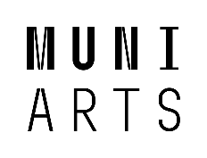

FORMULÁŘ

Stipendijní program na podporu studentských komunit Filozofické fakulty Masarykovy univerzity

1. | Název projektu
With(out) Art
2a. | Hlavní cíle projektu (2 až 3 věty)
Chtěly bychom přivést diváky k zamyšlení – jaký by byl svět, kdyby nebylo žádného umění?
Dnes se umění a kultura nebere všude zcela vážně, často jej lidé vnímají buď jako byznys nebo jako něco zbytného a dochází k nedocenění umělců samotných. Chtěly bychom tedy položit otázku – jak bychom jako společnost žili bez umění, potažmo bez umělců? Chceme tak poukázat například na to, že bez umění a umělecké tvorby by se naše společnost vyvíjela zcela jinak.
2b. | Hlavní cílová skupina projektu (komu je projekt určen)
Studenti/pracovníci MU; široká veřejnost

3. | Zodpovědný žadatel (tj. student zodpovědný za předkládaný projekt a jeho naplnění)
3.a | Jméno žadatele | Kristýna Přibylová
3.b | UČO | 511981
3.c | Studijní obor | Hudební věda a Estetika
4. | Spolek
5. | Číslo bankovního  účtu | 219464715/0600

5. Další žadatelé (tj. seznam studentů, kteří se budou na projektu podílet)
Sargylana Guliaeva - 512613; Karla Křivánková - 512522; Bianca Vladana Tesařová - 243720; Anna Spáčilová - 512985

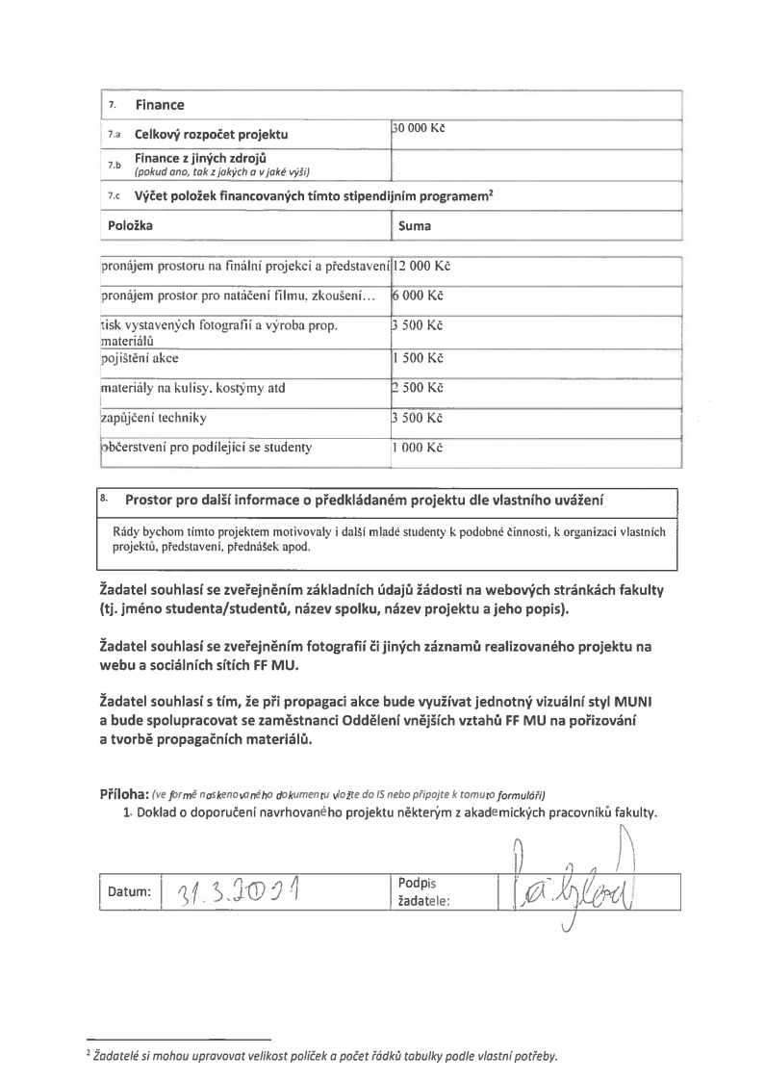
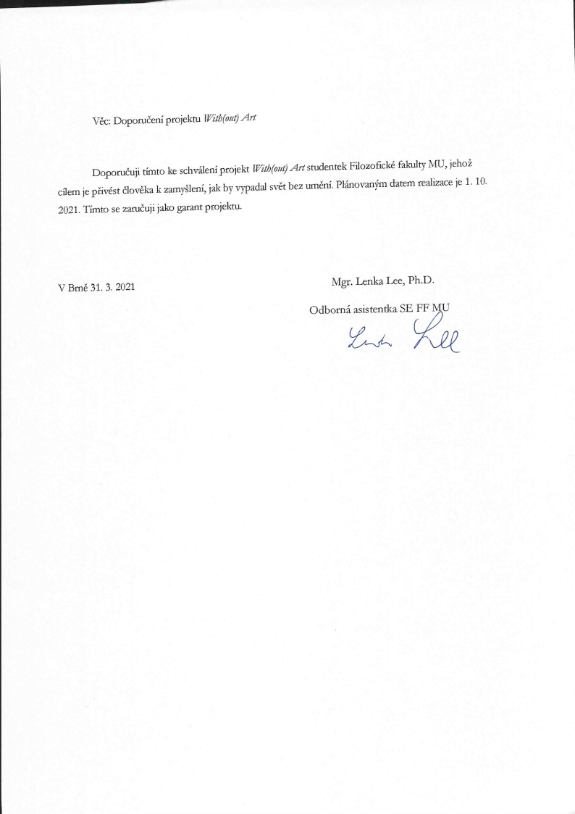
Příloha:
Doporučení od pí doktorky Lenky Lee

